迎新（学生）

一、浏览器要求
推荐使用谷歌浏览器进行操作。
注：360系列浏览器使用时，不支持兼容模式，请使用极速模式
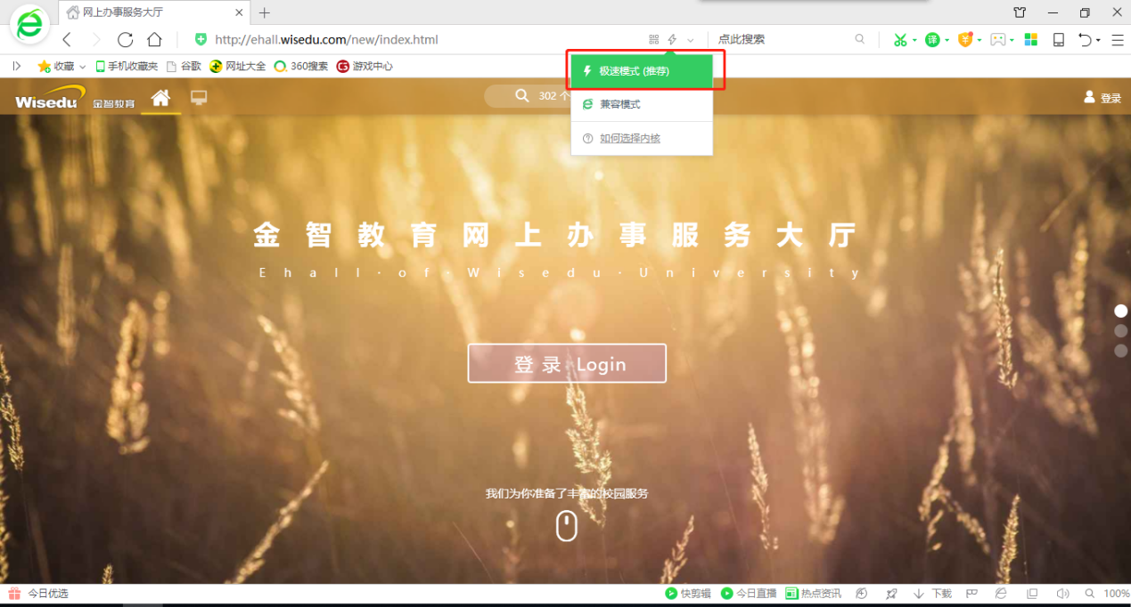

二、用户登录
1、登录地址：http://ehall.nju.edu.cn，点击右上角登录按钮，用统一身份认证用户名和密码登录平台。（即用户名为学号，密码为统一身份认证密码，统一身份认证的初始密码为身份证号码的后六位）。

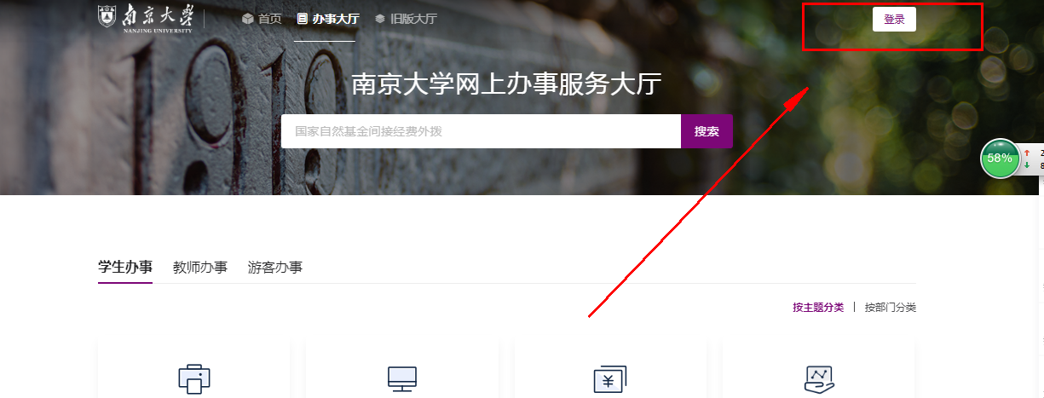
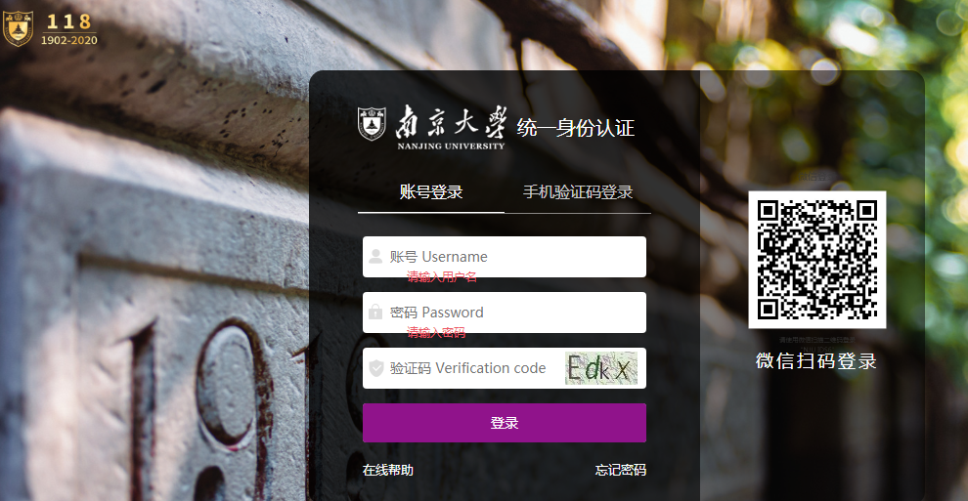

2、进入办事大厅页面，点击进入。
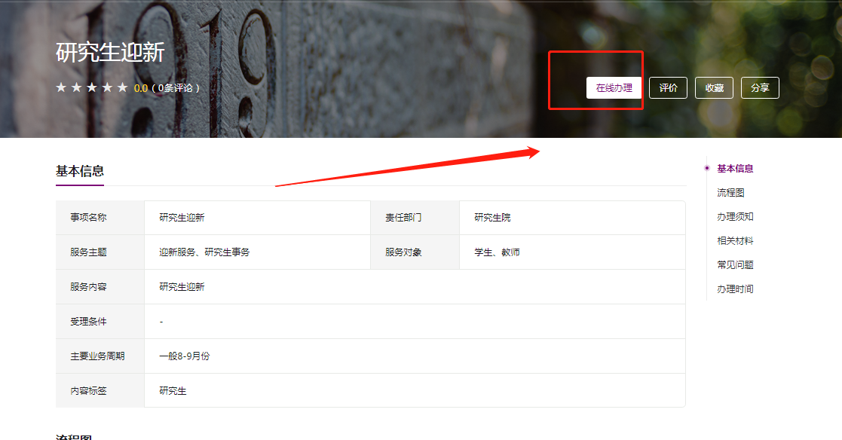

三、使用操作
一、需要申请绿色通道缓交学费的同学：
1.操作流程为：
助学贷款--困难生认定--绿色通道--缴费查询(申请绿色通道的同学可忽略)--行程登记--宿舍信息--学生医保--体检预约
2.注意事项：
1.申请绿色通道的同学必须要先申请助学贷款，且只能在一家银行进行申请，不能同时申请两家银行的助学贷款
2.申请完助学贷款后必须进行困难生的认定，然后才能申请绿色通道
3.助学贷款注意事项：
1.申请中国银行后，需在助学贷款管理系统中进行登记。
2.申请国开行生源地助学贷款后，不需要在助学贷款管理系统中进行登记，由学校统一导入。
二、不需要申请绿色通道缓交学费的同学：
1.操作流程为：
缴费查询--行程登记--宿舍信息--学生医保--体检预约
2.注意：
不需要申请绿色通道缓交学费，但是需要进行困难生认定或助学贷款的同学，可按自己需求进入助学贷款或困难生认定页面

助学贷款
助学贷款分为中国银行助学贷款、国家开发银行助学贷款、助学贷款管理系统
中国银行助学贷款：
请扫描二维码下载应用后，根据研工部提供的手册进行填写（请保留已申请中国银行助学贷款的截图，绿色通道需要上传此截图或凭证）
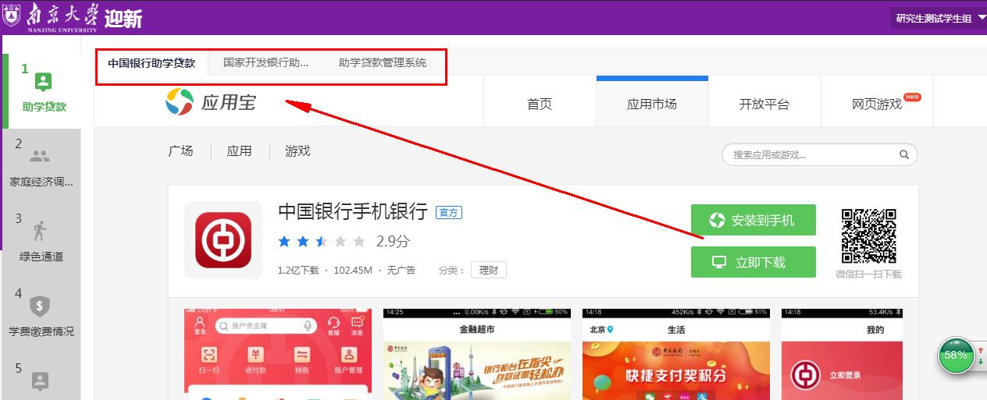
国家开发银行助学贷款：
根据研工部提供的手册进行国开行助学贷款申请填写（请保留已申请国开行助学贷款的截图，绿色通道需要上传此截图或凭证）

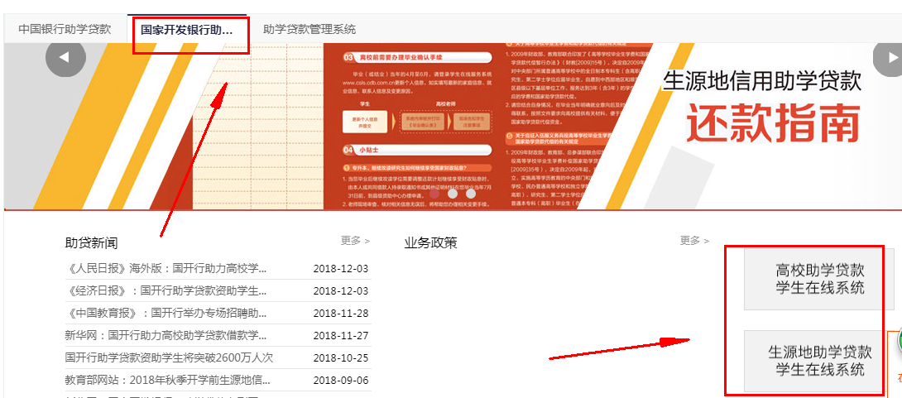
助学贷款管理系统：
请在申请完中国银行助学贷款后，在助学贷款管理系统上进行数据填写申请
填写生源地贷款的同学不需要进行助学贷款系统管理端申请。
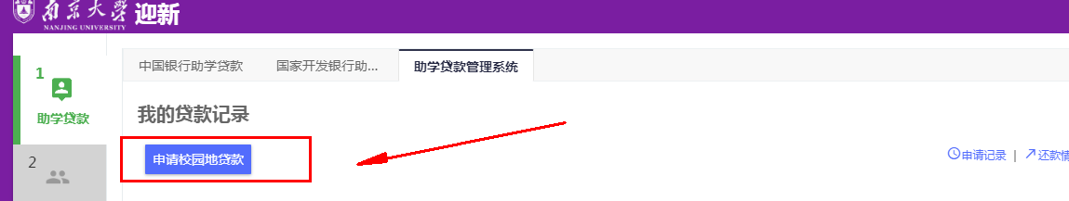

困难生申请
困难生申请可为家庭困难的学生在线进行困难生申请
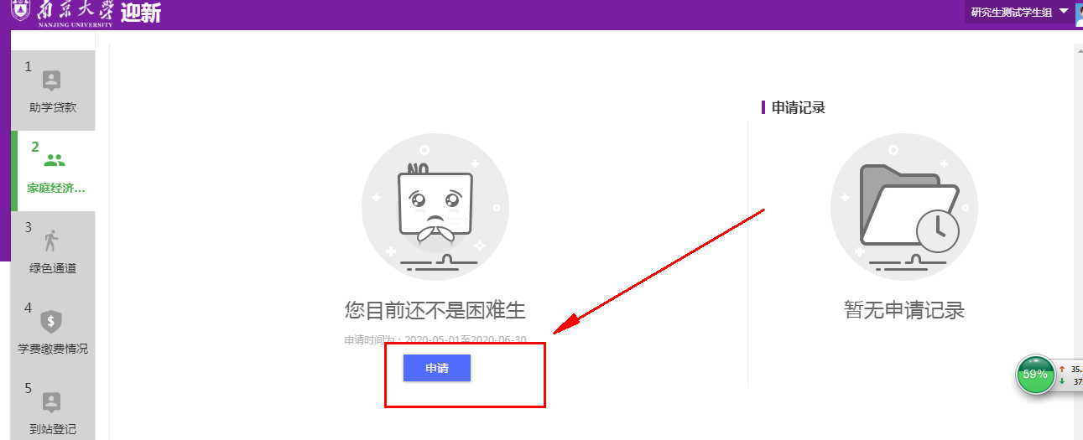

绿色通道
可进行缓交申请，申请绿色通道请上传已申请中国银行助学贷款或已申请国开行助学贷款的申请截图或凭证，如不上传证明可能会被拒绝申请绿色通道哦
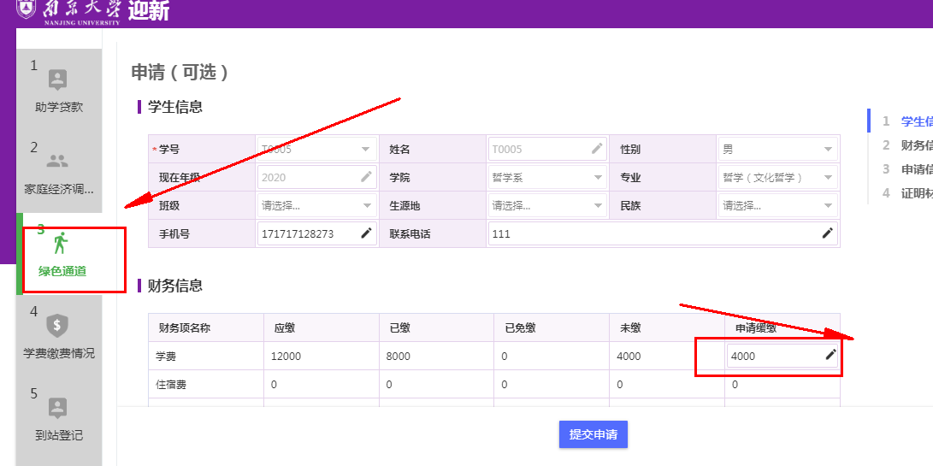
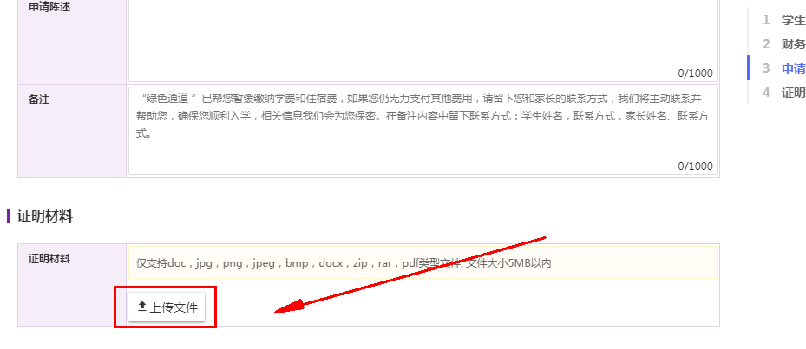

财务缴费
新生查询自己的缴费情况。学费数据2天同步一次
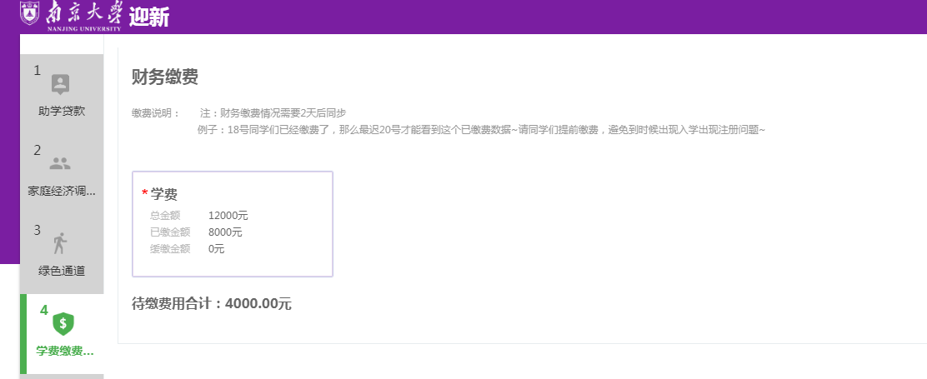

到站信息
新生登记自己的到校信息或登记无法到校原因
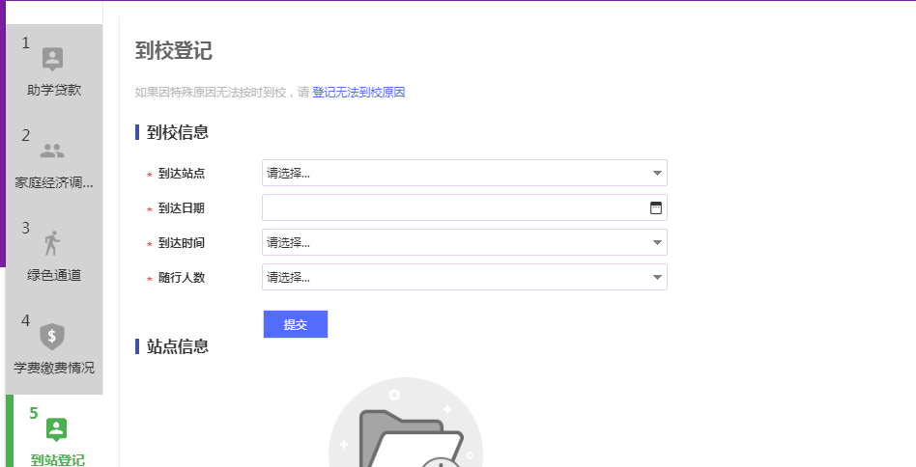
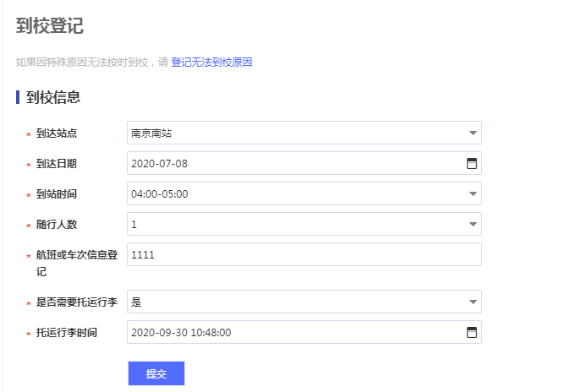

宿舍信息查询
学生在宿舍信息查看环节，签订《南京大学宿舍入住协议》，可进行住宿信息及住宿费用标准信息查看。
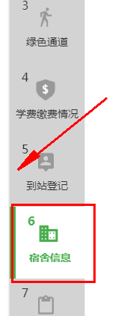

大学生医保
医保缴费与照片上传请根据医保页面说明进行操作
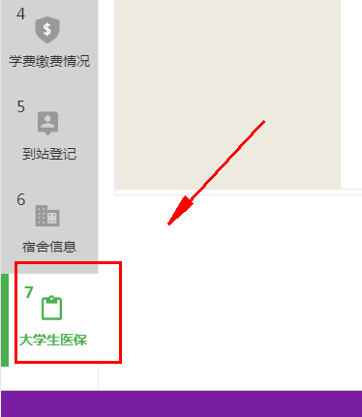
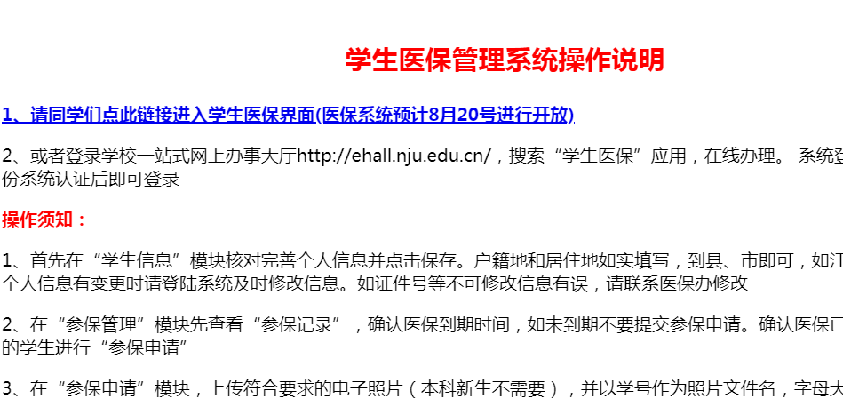

体检预约
1.可通过我们迎新系统跳转到体检页面进行预约

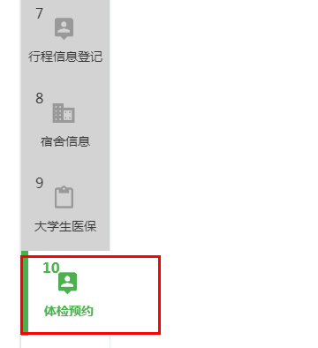

2.直接登录校医院体检系统预约网址：https://hospital.nju.edu.cn
体检自助--登录账号密码
